Der Weg des Urans (ohne Wiederaufarbeitung)
www.unterrichtatom.ch Folie 18, Kommentar

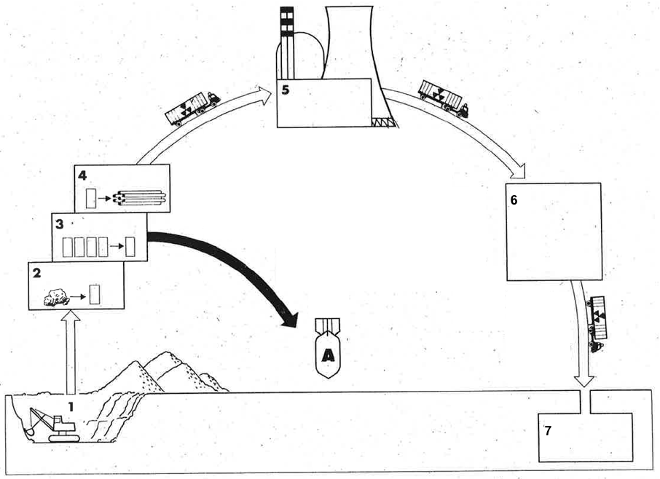

01 Uranabbau
02 Uranaufbereitung
03 Urananreicherung
04 Brennelementherstellung
05 Atomkraftwerk/Abklingbecken
06 Zwischenlager
07 Endlager
0A Atomwaffenproduktion
Quelle: WWF/SES

